 | Name: | Klasse: 2 | Datum: |  | KV 2
Zuhören und Verstehen ‒ 2

1

Über welches Tier wird im Text gesprochen? Kreise es ein.
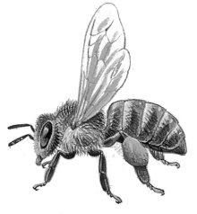
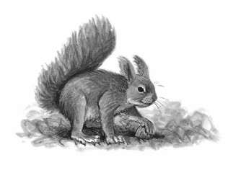
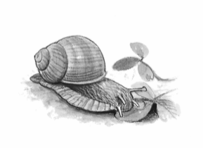
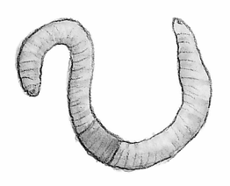
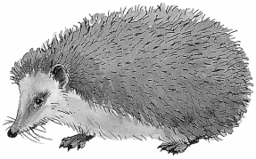




Diese Aufgabe fiel mir:

2

Was ist richtig? Kreuze an.

Der Regenwurm ist ein schädliches Tier.
Der Regenwurm ist ein buntes Tier.
Der Regenwurm ist ein nützliches Tier.
Der Regenwurm ist ein großes Tier.
Der Regenwurm ist ein rotes Tier.

Diese Aufgabe fiel mir:

3

Wo lebt der Regenwurm?
Wie heißt der Satz? Schreibe ihn auf.

DERREGENWURMLEBTINDERERDE

.

Diese Aufgabe fiel mir:
 | Name: | Klasse: 2 | Datum: |  | KV 2
4

Hier kannst du einen Regenwurm zeichen.

Diese Aufgabe fiel mir:

5
Was ist richtig? Kreuze an.

 | richtig | falsch
Der Regenwurm ist ein nütztliches Tier.
Der Regenwurm gräbt nach Mäusen.
Der Regenwurm gräbt Gänge.
Er lebt in Bäumen.
Er lebt in der Erde.

Diese Aufgabe fiel mir:

6

In dem Satz sind zwei Wörter falsch.
Streiche sie durch und schreibe die richtigen Wörter darüber.

Der Igel lockert die Beete auf.

Diese Aufgabe fiel mir:

Geschafft, du hast alle Aufgaben erfüllt.

Lösungen

1
Über welches Tier wird im Text gesprochen? Kreise es ein.

2
Was ist richtig? Kreuze an.

Der Regenwurm ist ein schädliches Tier.
Der Regenwurm ist ein buntes Tier.
Der Regenwurm ist ein nützliches Tier.
Der Regenwurm ist ein großes Tier.
Der Regenwurm ist ein rotes Tier.

3
Wo lebt der Regenwurm?
Wie heißt der Satz? Schreibe ihn auf.

Der Regenwurm lebt in der Erde.

4
Hier kannst du einen Regenwurm zeichnen.

5
Was ist richtig? Kreuze an.

 | richtig | falsch
Der Regenwurm ist ein nützliches Tier. | X
Der Regenwurm gräbt nach Mäusen. |  | X
Der Regenwurm gräbt Gänge. | X
Er lebt in Bäumen. |  | X
Er lebt in der Erde. | X

6
In dem Satz sind zwei Wörter falsch.
Streiche sie durch und schreibe die richtigen Wörter darüber.

Regenwurm Erde
Der Igel lockert die Beete auf.

Vorlesetext:

Der Regenwurm ist ein nützliches Tier.
Er lebt in der Erde.
Dort gräbt er Gänge und lockert die Erde.

